微算機系統作業

**〈第十六題〉**整數平方根

1. 原題

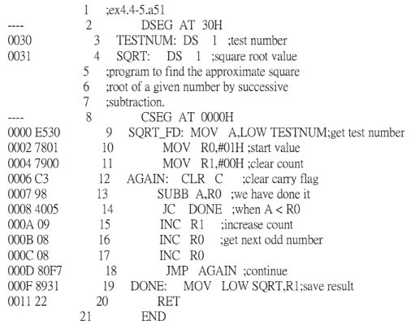

1. 修正後程式碼

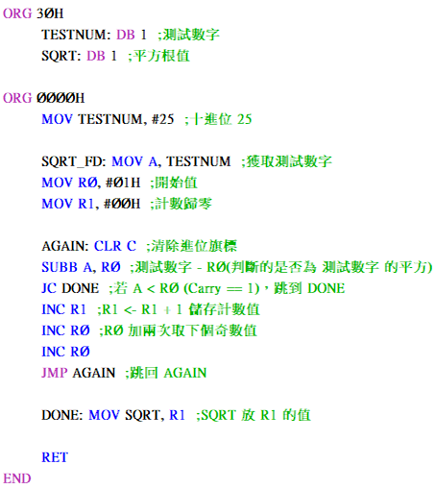

1. edsim51di輸出畫面

